МИНИСТЕРСТВО ОБРАЗОВАНИЯ И НАУКИ РОССИЙСКОЙ ФЕДЕРАЦИИ

Федеральное государственное автономное образовательное учреждение высшего профессионального образования

«САНКТ-ПЕТЕРБУРГСКИЙ ГОСУДАРСТВЕННЫЙ УНИВЕРСИТЕТ АЭРОКОСМИЧЕСКОГО ПРИБОРОСТРОЕНИЯ»

КАФЕДРА №14

ОТЧЕТ ЗАЩИЩЕН

ОЦЕНКОЙ ПРЕПОДАВАТЕЛЬ

Доцент, кандидат техн. наук Е.П. Овсянников

__________________________ _______________ _____________________

должность, уч. степень, звание подпись, дата инициалы, фамилия

**Отчет по лабораторной работе № 10**

**Динамические массивы**

по дисциплине: “Основы программирования”

РАБОТУ ВЫПОЛНИЛ

СТУДЕНТ ГР. 1942 К.Д.Марков

__________ ____________________ ____________________

подпись, дата инициалы, фамилия

Санкт-Петербург

2020г.

1. **Цель:**

Изучение методов организации массивов переменной размерности и работы с ними.

1. **Постановка задачи:**

По содержимому текстового файла составить словарь (в алфавитном порядке).

1. **Формализация:**

* Существует данный файл, из которого происходит преобразование
* Вывод производиться на экран в командной строке
* Текстовый файл должен содержать только строчные буквы английского алфавита.

1. **Листинг программы:**

#define CRT_SECURE_NO_WARNINGS

#include <stdio.h>

#include <malloc.h>

#include <string.h>

char **dictionary, **swop;

char* word, * ptr;

char line[1024];

FILE* file;

int i = 0, j =0, k =0;

int nw = 1, lw = 0, plw = 0, flag = 0, s = 1, si = 0;

void write() {

dictionary = (char**)realloc(dictionary, nw * sizeof(char*));

dictionary[nw - 1] = (char*)calloc(plw+1, sizeof(char));

for (i = nw-1; i < nw; i++) {

for (j = 0; j < plw; j++) {

dictionary[i][j] = word[j];

}

dictionary[i][j] = '\0';

}

nw++;

}

void sort() {

i = 0;

while (si != nw - 1) {

while (i + s < nw - 1) {

if (strcmp(dictionary[i], dictionary[i + s]) == 0) {

free(dictionary[i+s]);

lw++;

}

s++;

}

i++;

s = 1;

si++;

}

si = 0;

i = 0;

s = 1;

swop = (char**)calloc(nw-1-lw, sizeof(char*));

while (si != nw-1 -lw) {

while (i + s < nw-1) {

if (strcmp(dictionary[i], dictionary[i + s]) < 0) {

flag = i;

s++;

}

else {

flag = i + s;

i = flag;

s = 1;

}

}

swop[si] = (char*)calloc(dictionary[flag], sizeof(char));

strcpy(swop[si], dictionary[flag]);

free(dictionary[flag]);

si++;

i = 0;

s = 1;

}

free(dictionary);

}

void read() {

while (!feof(file)) {

ptr = fgets(line, 1024, file);

while (*ptr != '\0') {

if (*ptr != ' ' && *ptr != ',' && *ptr != '.' && *ptr != '?' && *ptr != '!' && *ptr != '(' && *ptr != ')' && *ptr != ':' && *ptr != ';' && *ptr != '"' && *ptr != '\n') {

plw++;

word = (char*)realloc(word, plw * sizeof(char));

word[k++] = *(ptr++);

}

else {

if (*(ptr - 1) == ' ' || *(ptr - 1) == ',' || *(ptr - 1) == '.' || *(ptr - 1) == '?' || *(ptr - 1) == '!' || *(ptr - 1) == '(' || *(ptr - 1) == ')' || *(ptr - 1) == ':' || *(ptr - 1) == ';' || *(ptr - 1) == '"' || *(ptr - 1) == '\n') {

ptr++;

}

else {

ptr++;

write();

plw = 0;

k = 0;

free(word);

word = (char*)calloc(plw, sizeof(char));

}

}

}

}

}

int main(void) {

fopen_s(&file, "help.txt", "r+t");

word = (char*)calloc(plw, sizeof(char));

dictionary = (char**)calloc(nw, sizeof(char*));

read();

fclose(file);

sort();

for (i = 0; i < nw-1-lw; i++) {

puts(swop[i]);

}

for (i = 0; i < nw-1-lw; i++) {

free(swop[i]);

}

free(swop);

return 0;

}

1. **Тестовые примеры:**

Таблица 1 - тестовые примеры

|  |  |  |
| --- | --- | --- |
| № | исходные данные | вывод |
| 1 | write your code in this editor and press "run" button to compile and execute it.  have two questions for you about your experience and | about  and  button  code  compile  editor  execute  experience  for  have  in  it  press  questions  run  this  to  two  write  you  your |

1. **Результаты выполнения:**

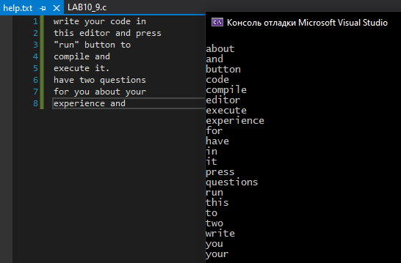

Рисунок 1 - Результат выполнения

1. **Выводы:**

В результате выполнения лабораторной работы была создана программа, составляющая словарь из исходного текстового файла в алфавитном порядке.

Результаты работы программы в п.6 совпадают с данными рассчитанными вручную в п.5, следовательно, программа работает верно.

Выполнив лабораторную работу, я научился работать с динамическими массивами.